Pastor Steven Anderson "The Book of Revelation: Chapter 2 of 22" – ESMIRNA: a partir de 17min 29seg até 59 min 59seg

“O Livro de Apocalipse: Capítulo 2 de 22”

ESMIRNA
Veja o versículo 8, que diz:

8. E ao anjo da igreja de Esmirna escreve: Estas coisas diz o primeiro e o último, o que estava morto, e está vivo:

Naturalmente, é Jesus Cristo quem está falando. Ele diz no versículo 9:

9. Eu conheço as tuas obras, e a tribulação, e a pobreza (mas tu és rico)

Então aqui está uma igreja que trabalha duro, mas eles estão passando por algumas provações e tribulações. Ele diz que eles têm pobreza. Mas veja o que ele diz entre parênteses, "mas você é rico". Veja, fisicamente, materialmente, eles eram pobres, não têm dinheiro nesta terra, mas eles eram ricos em boas obras (Cf. João 6:28,29). E veja o que ele diz a seguir:

9. (...) e eu conheço a blasfêmia dos que dizem que são judeus, e não o são, mas são a sinagoga de Satanás.

10. Não temas estas coisas que tu sofrerás; eis que o diabo lançará alguns de vós na prisão, para que sejais tentados; e tereis tribulação por dez dias. Sê fiel até a morte, e eu te darei a coroa da vida.

Então, ele fala sobre o fato de que eles estão passando por tribulação, ele diz que estavam sofrendo, e que não deveriam temer as coisas que estavam sofrendo. Ele diz que "você será lançado na prisão, seja fiel até a morte". Ele está falando sobre pessoas sendo mortas pela causa de Cristo, indo para prisão pela causa de Cristo. E no meio disso, ele lança essa afirmação: “conheço a blasfêmia dos que dizem que são judeus, e não o são, mas são a sinagoga de Satanás.”

Agora, o que essa declaração está fazendo no meio de uma discussão sobre tribulação, perseguição, prisão, martírio, por que trazer a sinagoga de Satanás neste contexto? Por que citar essas pessoas que dizem que são judeus e não são, mas mentem? Bem, é muito fácil entender quando você identifica quem é a sinagoga de Satanás. Vá até a carta de Paulo aos Romanos, capítulo 2.

Agora, tenho ouvido muitas pregações que abordam ‘a sinagoga de Satanás’ e ... pessoalmente, não ouvi nenhum pregador dentre esses que ouvi que tenha identificado adequadamente a sinagoga de Satanás. E isto sempre confundiu minha mente, porque para mim é muito óbvio quando você apenas lê esta passagem e a aceita pelo que ela diz, sobre quem é a sinagoga de Satanás. Primeiro de tudo, eles são alguém que diz que é judeu. Agora, isso não elimina muitas pessoas imediatamente? Quero dizer, todo mundo que você conhece diz que é judeu? Toda religião que está neste planeta afirma ser judia e diz “somos judeus! Sou judeu!”? Não. Quem quer que seja a sinagoga de Satanás, são pessoas que dizem que são judeus. Mas eles são judeus? Não, eles não são. Agora, a outra coisa que você deve notar é que esse grupo é chamado de "a sinagoga de Satanás".

Todas religiões têm sinagogas? Toda pessoa vai a uma sinagoga? Ou toda pessoa é membro de uma sinagoga? Não. Mas se olharmos para isso, é muito óbvio quando pensamos no fato de que há um grupo de pessoas neste mundo que vai a uma sinagoga, que tem uma sinagoga e que são pessoas que se dizem judias e não são, mas que são a sinagoga de Satanás. E estas são pessoas que seguem a religião do judaísmo. Agora você diz:

“Espere um minuto, pastor Anderson. Não tem como deles serem a sinagoga de Satanás. Porque eles estão dizendo que são judeus, e eles realmente são judeus, você não vê que eles são judeus, pastor Anderson? Você sabe, essas pessoas que vão à sinagoga e praticam o judaísmo, você não vê pelo chapéu preto que eles estão usando? Você não pode ver pela maneira como eles se vestem, e talvez pelo chapeuzinho que eles têm na nuca? (Quipá). Você nunca viu a refeição ‘Kosher’ encomendada no avião e não sabe que é para os judeus, Pastor Anderson? ”

Mas espere um segundo. Eles são realmente judeus? Os que vão a uma sinagoga judaica, os que praticam a religião do judaísmo? Bem, olhe para a sua Bíblia. A Bíblia diz em Romanos 2.28:

Porque não é judeu o que o é exteriormente, nem é esta circuncisão, que é exteriormente na carne.

Sendo assim, poderia haver aqueles para os quais olhamos para o seu exterior e dizemos "ei, é um judeu! Sim, é um judeu!” e realmente não são judeus? A Bíblia diz:
28. Porque não é judeu o que o é exteriormente, nem é esta circuncisão, que é exteriormente na carne.
29. Mas é judeu o que o é no interior, e a circuncisão é a do coração, pelo espírito, e não pela letra; cujo louvor não é de homens, mas de Deus.

Então, deixe-me perguntar uma coisa. Você acha que o cara de quem Paulo está falando em Romanos 2, a quem ele diz "bem, NÃO é UM JUDEU o que o é exteriormente", você acha que esse cara não sai por aí dizendo que é judeu?

Aposto que sim, claro que sim. Mas Paulo diz: "Não, ele não é judeu. Ele diz que é um, mas não é.”

Irei demonstrar isso ainda mais. Veja Filipenses 3. Lembre-se de que Filipos era uma cidade da Macedônia, Paulo está escrevendo para os gentios em Filipenses capítulo 3. E veja o que ele diz no versículo 3:

Porque a circuncisão somos nós, que adoramos a Deus em espírito, e nos regozijamos em Cristo Jesus, e não temos confiança na carne.

Veja isto: “e nos regozijamos EM JESUS CRISTO, e não temos confiança na carne.” Então, de acordo com o que está escrito aqui, quem é a verdadeira circuncisão? Aqueles que se alegram em Cristo Jesus. Deixe-me perguntar isso: A sinagoga judaica, ou a religião do judaísmo, se alegra em Cristo Jesus? O que Cristo significa? Cristo significa messias. O judaísmo ensina que Jesus é o Messias? Não, o judaísmo não ensina que Jesus é o Messias. Eles não se alegram em Cristo Jesus, e deixe-me dizer uma coisa. Eles não são a circuncisão.

Bem, você dirá: "Bem, eles são fisicamente circuncidados". Isso não significa nada aos olhos de Deus. Deus diz que a verdadeira circuncisão que importa hoje no Novo Testamento é a circuncisão do coração e do espírito. E são aqueles que se alegram em Cristo Jesus que são a circuncisão. Ele diz que NÃO É UM JUDEU o que é exteriormente; mas é um judeu aquele que o é interiormente. A circuncisão não é a circuncisão externa da carne! É a do coração e do espírito.

E assim, aqueles que praticam a religião do judaísmo dizem que são judeus, mas não são judeus, porque não são judeus por dentro. Eles não são circuncidados no coração. Eles não se alegram em Cristo Jesus. E, a propósito, diz ainda que aqueles que são verdadeiros judeus "não tem sua confiança na carne".

Hoje os judeus confiam na carne para salvá-los. Hoje eles confiam nas obras para salvá-los. Eles não confiam na fé em Jesus Cristo para salvá-los.

Agora, veja 1 João 2. Você dirá: “Pastor Anderson, você não pretende dizer que eles são a sinagoga de Satanás? Onde Satanás entra em questão?” Bem, veja 1 João, capítulo 2, versículo 18. A Bíblia diz:

Filhinhos, é a última hora; e como vós ouvistes que o anticristo há de vir, (isso é singular ou plural? Singular) e mesmo agora há muitos anticristos, por isso sabemos que é a última hora.

Portanto, há um indivíduo singular chamado “o anticristo” que está por vir. Mas há também muitos anticristos, plural. “Pelo qual sabemos que é a última hora.” Vamos entender um pouco quem são esses anticristos. Veja o versículo 22.

Quem é mentiroso, senão aquele que nega que Jesus é o Cristo? Ele é anticristo, que nega o Pai e o Filho.

Assim, a Bíblia diz que alguém que é um anticristo é alguém que nega que Jesus é o Cristo. Agora, para negar que Jesus é o Cristo, você precisa acreditar que existe um Cristo, mas que não é Jesus. Porque se você vai negar que Jesus é o Cristo, significa que você acredita que existe um Cristo, mas que não é Jesus. Bem, que religião ensina que existe um Messias? – porque, lembre-se, Cristo significa Messias.

Em João 1:41, diz:

(...) Nós encontramos o Messias, que é (sendo interpretado) o Cristo.

Que religião há lá fora ensinando que há um Messias vindo, mas que não é Jesus? Judaísmo. Eles ensinam que Jesus não é o Messias. E assim, os judeus hoje são anticristo. E você diz: "Oh, você é racista, é anti-semita". Não, não estou falando de uma nacionalidade, meu amigo. Eu não estou falando de uma raça. Existem pessoas que são da linhagem da tribo de Judá, vocês sabem disso, que são da terra de Israel, nos dias de hoje, e que crêem em Jesus Cristo. Eles estão salvos. Eles são o povo de Deus. Mas quando estou falando sobre os judeus serem a sinagoga de Satanás, estou falando apenas disso: A sinagoga de Satanás. Uma sinagoga é uma raça? Ou a sinagoga é (parte de) uma religião? Uma sinagoga é parte de uma religião. E assim, quando Jesus diz "a sinagoga de Satanás", não está se referindo a pessoas que são etnicamente “judias” (entre aspas), trata-se de pessoas que seguem uma religião que ensina outro Messias que não é o Senhor Jesus Cristo. Essa é uma religião ‘anticristo’: Aqueles que negam que Jesus é o Cristo.

Olha, eu vou ler de novo para você. É tão claro:

Quem é mentiroso, senão aquele que nega que Jesus é o Cristo? Ele é anticristo, que nega o Pai e o Filho.

Isso significa que quem nega que Jesus é o Messias é anticristo, aquele que nega o Pai e o Filho. Você diria: “bem, os judeus, eles adoram o mesmo Deus que nós, eles simplesmente não acreditam em Jesus, mas eles adoram o mesmo Deus.”

Bem, veja o que diz em 1 João 2, no versículo 23:

Qualquer que nega o Filho, o mesmo não tem o Pai; [mas] aquele que reconhece o Filho, tem o Pai também.

Então, de acordo com o que está escrito, eles não têm o Pai. Você diz: “Não, eles têm o Pai; eles simplesmente não têm o filho. Eles entendem e crêem em Deus Pai; eles simplesmente não têm o Filho.”

Não, não, não. Se você não tem o Filho, você não tem o Pai. Se você não acredita em Jesus Cristo, você não acredita em Deus, o Pai. Eles acreditam em outro deus, que não é o Deus Pai da Bíblia Sagrada. É por isso que Jesus disse: "Porque se vós crêsseis em Moisés, teriam crido em mim, porque de mim ele escreveu." (João 5:46). Isso prova que aqueles que seguem a religião do judaísmo nem acreditam em Moisés. Você diz: "bem, eles acreditam nos primeiros 5 livros da Bíblia".

Segundo Jesus, eles não acreditam em nada da Bíblia. Porque se eles cressem em alguma coisa, creriam em Jesus. Se eles tivessem o Pai, eles teriam o Filho. Se eles cressem em Moisés, eles acreditariam no Novo Testamento. Veja bem, eles simplesmente não acreditam na Bíblia, porque fazem parte de uma religião que, de acordo com a Bíblia, é uma religião ‘anticristo’. Você diz "bem, o judaísmo é bem próximo". E algumas pessoas até dizem isso: "religião judaico-cristã". Não. Que tal apenas religião "cristã"? Porque o judaísmo não tem nada a ver com o cristianismo, é uma religião falsa. É uma religião-anticristo.

E eu tenho novidades para você. A Bíblia tem um nome para isso: "A sinagoga de Satanás". E a razão pela qual eu me importo em esclarecer isso - vamos para mais um texto bíblico, 1Tessalonicenses 2 - é por que muitas pessoas hoje aderiram a esse movimento, às vezes conhecido como “sionismo”. E às vezes é conhecido como dispensacionalismo. Mas basicamente essa é uma doutrina que ensina que os judeus são o povo escolhido por Deus. Tenho certeza de que todos provavelmente já ouviram isso antes.

Você diz "bem, os JUDEUS, eles são o povo escolhido por Deus". Entretanto, estamos falando de pessoas que nem mesmo acreditam em Jesus. Estamos falando de pessoas que acreditam em outro Messias, um outro Cristo, uma fé ANTICRISTÃ. A Bíblia os chama de sinagoga de Satanás.

E eles dizem sobre esses judeus que nem acreditam em Jesus, eles dizem: "essas são as pessoas escolhidas por Deus". Apenas em virtude de sua etnia. Eles são automaticamente pessoas escolhidas por Deus. E aqui está o que eles dizem:

“Se você os abençoar, Deus o abençoará. E se você os amaldiçoar, Deus o amaldiçoará.”

Isso não é o que a Bíblia ensina. Essa promessa foi feita a Abraão e à sua semente. Essa semente era Cristo. A Bíblia diz que se você está em Cristo, você é a semente de Abraão e herdeiro de acordo com a promessa. Leia Gálatas 3, meu amigo, está muito claro.

Ora, as promessas foram feitas a Abraão e à sua semente. Ele não diz: Às sementes, como se fossem muitos, mas fala de um só: E à tua semente, que é Cristo. Gálatas 3:16

Mas veja isso. Diga-me se isso soa como se os judeus que não acreditam em Cristo estão sob a bênção de Deus. 1 Tessalonicenses, capítulo 2, versículo 14-15:

14. Porque vós, irmãos, haveis sido feitos seguidores das igrejas de Deus que, na Judéia, estão em Cristo Jesus; porquanto também sofrestes de vossos próprios concidadãos o mesmo que os judeus lhes fizeram,

15. os quais também mataram o Senhor Jesus e os seus próprios profetas, e nos têm perseguido (...).

Portanto, estamos falando dos judeus que “mataram o Senhor Jesus, e seus próprios profetas, e nos perseguiram, “e não agradam a Deus, e são contrários a todos os homens.”

16. E nos impedem de falar aos gentios para que possam ser salvos, a fim de encherem sempre a medida de seus pecados; mas a ira de Deus caiu sobre eles até o fim.

Portanto, de acordo com este texto, a ira de Deus está sobre os judeus. Não é a sua benção. Por que isso surpreende você, quando a Bíblia diz que "Aquele que crê no Filho tem a vida eterna; e aquele que não crê no Filho não verá a vida, mas a ira de Deus permanece sobre ele.”? (João 3:36 e 1 João 5:11 e 12)

Deus não nos disse que a ira de Deus permaneceria sobre aqueles que não cressem em Seu Filho, Jesus Cristo? Se o judaísmo não crê no Filho, Sua ira está sobre eles, não é a Sua bênção que está sobre eles. Portanto, essa doutrina que diz "eles são o povo escolhido de Deus, eles estão sob Sua bênção, eles são os eleitos de Deus", é apenas uma doutrina falsa, pura e simples. Quero dizer, a Bíblia simplesmente não ensina isso.

Agora volte para Apocalipse capítulo 2 com isso em mente. Bem, o que acabamos de ler em 1 Tessalonicenses 2, do que os judeus eram culpados? Bem, por matar Jesus, por matar os profetas, e por perseguir os apóstolos de Jesus Cristo. Leia o livro de Atos. E no livro de Atos os primeiros crentes estão sempre sendo perseguidos, não estão? Eles estão sendo constantemente jogados na prisão. Eles estão constantemente sob ataque. E observe, quem é que está sempre perseguindo? Toda vez, são os judeus. Quero dizer, olhe. Em Atos, você não encontrará os romanos perseguindo os cristãos. Não estou dizendo que isso não aconteceu mais tarde. Estou dizendo que nos tempos bíblicos, no livro de Atos, o único grupo que sempre persegue os cristãos são os judeus.

Agora, veja se isso não faz totalmente sentido com o que Jesus diz aqui em Apocalipse 2, quando diz:

9 (...) e eu conheço a blasfêmia dos que dizem que são judeus, e não o são, mas são a sinagoga de Satanás.

Então, não é interessante? Logo depois, ele diz:

10. Não temas estas coisas que tu sofrerás; eis que o diabo lançará alguns de vós na prisão, para que sejais tentados; e tereis tribulação por dez dias. Sê fiel até a morte, e eu te darei a coroa da vida.

Ele começa a falar sobre como serão jogados na prisão e mortos. Por quê? Porque ele está se referindo à perseguição que virá das mãos dos judeus. Porque eles é que estavam perseguindo os cristãos naquela época. E, assim, faz todo o sentido.

Então, quando a Bíblia fala sobre a sinagoga de Satanás, ela está se referindo ao fato de que os judeus do judaísmo são a sinagoga de Satanás. É a única religião com sinagogas! Eles são os únicos que andam por aí dizendo que são judeus e freqüentam uma sinagoga! E a Bíblia diz que se eles não se alegram em Cristo Jesus, eles não são a circuncisão. Se eles não são judeus interiormente, não são realmente judeus aos olhos de Deus. Eles não acreditam em Cristo. Vocês se lembram de quando eles tentaram dizer a Jesus, no capítulo 8 de João, verso 39: "Abraão é nosso pai!"? Jesus respondeu:

Se fôsseis filhos de Abraão, faríeis as obras de Abraão.

Ele se virou e disse: “Vós sois de vosso pai, o diabo” João 8:44

E assim podemos ver como eles podem ser facilmente chamados de sinagoga de Satanás, porque os fariseus e os saduceus, que são basicamente os mesmos do judaísmo hoje em dia - uma religião falsa baseada em obras que afirma ser fundamentada no Antigo Testamento, mas que rejeita Jesus Cristo. Esses são os fariseus. Esses são os judeus. Ele disse a eles: “Vós sois de vosso pai, o diabo” A Bíblia os chama de sinagoga de Satanás. Faz todo o sentido.

Agora, a razão pela qual entrei em tantos detalhes sobre isso, é porque estamos falando sobre o livro do Apocalipse, estamos falando sobre profecia bíblica do fim dos tempos, e muitas pessoas dizem isso, dizem: “bem, a tribulação, é tudo sobre os judeus.”

E você tentará mostrar-lhes escrituras sobre os cristãos que passam por tribulações. Ou você tentará mostrar a eles que o arrebatamento ocorre após a tribulação, de acordo com Mateus 24, Marcos 13 e Lucas 21, de acordo com o próprio livro do Apocalipse, quando você lê sobre o arrebatamento.

Então eles dizem “não, não, não pastor Anderson. A igreja ou os cristãos”, eles dizem “não tem nada a ver com a tribulação porque” eles dizem “a tribulação é TUDO SOBRE os Judeus. A tribulação não tem nada a ver com os cristãos ou com os santos da igreja ou da era da igreja”- estou apenas usando os termos que eles usam.

E eles dizem que é tudo sobre os judeus. Tenho certeza que você já ouviu pessoas dizerem isso antes. Mas aqui está a coisa engraçada sobre isso. Você sabe, se você olha para o livro do Apocalipse, a única vez em que o livro do Apocalipse menciona os judeus, usando a palavra "os judeus", ou apenas "judeus" ou "judeu”, o único momento em que usa a palavra "judeu" está nos capítulos 2 e 3 quando faz referência à sinagoga de Satanás. É a única vez.

Portanto, se "a tribulação é toda sobre os judeus", você não esperaria que continuasse mencionando "os judeus, os judeus, os judeus, os judeus ..." Mas a única vez que os menciona é quando diz que eles são os sinagoga de Satanás, nos capítulos 2 e 3.

Assim sendo, não deixe ninguém lhe dizer que a tribulação é toda sobre os judeus. Essa é uma doutrina falsa. Você sabe o que é engraçado? Isso não tem nada a ver com o sermão, mas Joseph Smith, quem sabe quem é Joseph Smith? O fundador da religião falsa “Mormonismo”: ‘Latter Day satanists’, digo, ‘Latter day saints’ (‘Satanistas nos Últimos Dias’, quero dizer, desculpe, ‘Santos dos Últimos Dias’.) Esse indivíduo, Joseph Smith, que fundou essa falsa religião do mormonismo, fundou o mormonismo no ano de 1830 e, em 1830, depois de escrever a falsa bíblia conhecida como ‘Livro de Mórmon’, que supostamente seria um "outro testemunho de Jesus Cristo" (bem, esse é outro sermão para explicar tudo isso), porém, quando ele terminou de escrever o livro de Mórmon, ele começou a fazer suas próprias mudanças na Bíblia, como também a sua própria tradução da Bíblia, onde ele simplesmente mudou as coisas.

E em Mateus 24, onde diz: “então haverá uma grande tribulação, como nunca existiu desde o começo do mundo, nem nunca haverá”, você sabe como Joseph Smith, fundador do mormonismo, mudou este texto?

Ele mudou para "então haverá uma grande tribulação sobre OS JUDEUS". Então, ele acrescentou essas três palavras, "sobre os judeus". Então, você vê a mentira de Satanás aqui: "oh, a tribulação, isso é tudo sobre os judeus, isso é tudo sobre o povo escolhido de Deus, os judeus". Sim, tenho certeza que Satanás adoraria chamar sua sinagoga de ‘povo escolhido de Deus’, mas eles não são. Eles são o povo dele, ok? Vá em frente e me chame de racista. Isso não tem nada a ver com raça, é uma religião, mas as pessoas vão me chamar disso assim mesmo, então tanto faz. Vou pregar a verdade e deixar ‘as peças caírem nos seus devidos lugares’. Se você não gostar, então desculpe. Mas de qualquer maneira, vamos seguir em frente. Sabemos quem é a sinagoga de Satanás, está bem claro.

Agora, no versículo 10, e veja bem, estes são eventos literais que ocorreram naquele tempo. Esta igreja literalmente tinha pessoas, me escute agora, a igreja de Esmirna literalmente tinha pessoas que foram colocadas na prisão, não é? E a igreja em Esmirna literalmente tinha pessoas que tinham que decidir que seriam fiéis até a morte.

Quero dizer, esses são eventos reais que ocorreram há dois mil anos atrás. Mas estes eventos também têm um significado simbólico. Você vê que a Bíblia está tentando se dirigir a nós. Primeiro, no capítulo um, verso 9, quando João disse que estava passando por tribulação, agora, no capítulo 2, duas vezes ele fala sobre uma igreja justa, reta, passando por tribulações. Está estabelecendo um princípio bíblico: do povo de Deus passando por tribulações.

Não é como Joseph Smith, o pervertedor das escrituras e fundador do mormonismo, que disse: “a tribulação é toda sobre os judeus, tribulação virá sobre os judeus,” em seu livro ‘A Pérola de Grande Valor’. Não.

Está falando da doutrina bíblica, sobre o povo de Deus passando por tribulações, a igreja em Esmirna passando por tribulação, o apóstolo João passando por tribulação (Ap.1:9). Portanto, este princípio está sendo estabelecido aqui. De fato, a palavra ‘tribulação’ é usada apenas 5 vezes no livro do Apocalipse, e todas as 5 estão falando sobre o povo de Deus passando por ela. Já vimos 3: João no capítulo 1 e a Igreja em Esmirna duas vezes (Ap.2:9,10), ou seja, três vezes vimos até agora o povo de Deus passando por tribulação no livro do Apocalipse.

Mas não apenas isto, há uma declaração interessante no meio do versículo 10. Diz: “Tereis tribulação por 10 dias”. Agora ele dá um período específico de tempo. Agora, eu acredito, é claro, que devemos sempre seguir a interpretação literal da Palavra de Deus primeiro. E assim, a interpretação literal deste versículo é que a igreja em Esmirna passou literalmente por um período de 10 dias de tribulação. Eles passaram 10 dias de severa perseguição, ou você sabe, sendo jogados na prisão, e talvez sendo mortos. Obviamente, sim, “todos que viverem piedosamente em Cristo Jesus sofrerão perseguição” (2Timóteo 3:12), sempre passaremos por tempos difíceis. Mas, por alguma razão, esta igreja em Esmirna passou por 10 dias de tribulação muito severa.
Mas não é só isso, há um significado simbólico mais profundo. Veja bem, tudo na Bíblia está lá por uma razão. Nada na Bíblia é coincidência, incidental ou acidental. Há, na verdade, um significado muito importante quanto a esse período de tempo de 10 dias, em relação à tribulação do povo de Deus.

Volte ao capítulo 23 de Levítico. Agora você pode se surpreender e pensar “Por que voltaríamos a Levítico? Estamos falando sobre profecia bíblica e agora vamos ao Livro de Levítico?”

Você sabe, e isso deve ser uma lição de que “toda Escritura é dada por inspiração de Deus e é proveitosa para a doutrina” (2Timóteo 3:16). E isso é incrível. Uma coisa que notei ao estudar a segunda vinda de Cristo, e ao estudar o livro de Apocalipse e a profecia bíblica, é que literalmente há passagens em praticamente todos os livros da Bíblia que lidam com a profecia bíblica do fim dos tempos, e que tratam da segunda vinda de Cristo. Quero dizer, até mesmo em Gênesis. Há muitas passagens, olhe Noé, Ló, por exemplo. Essas são ilustrações de Sua segunda vinda, ilustrações da profecia bíblica do fim dos tempos. Mas, até mesmo o livro de Levítico ensina a profecia bíblica do fim dos tempos, caso você soubesse disso ou não.

Vejamos, o capítulo 23 de Levítico é um capítulo interessante. Este Livro vai tratar das festas do Senhor e, tenha um pouco de paciência para me acompanhar aqui, porque eu vou explicar algo importante. Lembre-se, quero te explicar por que Jesus disse à igreja em Esmirna que eles teriam tribulação por 10 dias. Sim, no caso deles eu acredito numa aplicação literal. Mas também há um significado simbólico nesses 10 dias. Agora, em Levítico 23 as festas do Senhor são apresentadas. Os filhos de Israel foram ordenados a celebrar certos dias de festa ao longo do ano. Agora, esses dias de festa podem ser praticamente agrupados nas “festas da primavera" e nas “festas do outono", ou “festas da colheita”.

Então, quando você está olhando para o capítulo 23 de Levítico, verá algumas festas ocorrendo no primeiro mês. Agora, antes de tudo, quero que você entenda que o calendário usado pelos hebreus era um pouco diferente do nosso calendário hoje, no sentido de iniciarmos nosso calendário em janeiro, praticamente no auge do inverno nos EUA, é quando dizemos que nosso ano começa. Bem, a maioria dos calendários ao longo da história começava na primavera. Você pode notar, mesmo com o nosso calendário atual, que a numeração do calendário está um pouco fora de contexto. Por exemplo, o mês que chamamos de "outubro", quando você ouve "octo", em que número você pensa quando vê "octo"? Oito, certo, como um “octopus” (polvo = Nome científico: Octopoda / OITO). Porém, outubro é o oitavo mês? Não, é o décimo mês, não é? E quando você vê "novembro", é semelhante a, por exemplo, a palavra em espanhol para 9, "nueve". Ou “dez” em português e "diez" em espanhol é semelhante à palavra dezembro, certo? Porque?

Bem, dezembro costumava ser o décimo mês, novembro costumava ser o nono mês, outubro costumava ser o oitavo mês. Basicamente, nosso mês de março é próximo ao que costumava ser considerado o primeiro mês. Então, o ano costumava começar na primavera, e isso seria por volta de março. Então, quando lemos no capítulo 23 sobre as festas no primeiro mês, estas são as festas da primavera.

Vou resumir por uma questão de tempo, não quero gastar muito tempo discorrendo sobre as festas da primavera, mas temos a Páscoa (v.5), a Festa dos Pães Ázimos (v.6), e "as primícias ao SENHOR" (v.17), certo? Então, você soma 50 dias e tem o que é chamado de "Dia de Pentecostes" ("quinquagésimo" em hebraico) ou a “Festa das Semanas”.

Então, além destas, você tem as festas de outono no sétimo mês do ano. Basicamente, o sétimo mês do ano corresponderia à época de setembro, outubro, certo? Porque, lembre-se, temos alguns meses de diferença no calendário hebraico em relação ao nosso calendário. Então, no livro de Levítico você tem esses sete dias de festa.

Logo no começo você tem as três festas que são da Páscoa, dos Pães Ázimos e das Primícias, depois disso você tem o Pentecostes e, então, você tem as festas de outono as quais são: “o Toque das trombetas” que é a primeira, “o Dia da Expiação” que é a segunda, e a “Festa dos Tabernáculos” que é a seguinte.

FESTAS DA PRIMAVERA: | FESTAS DO OUTONO:
- Páscoa | - Toque das trombetas
- Pães Ázimos | - Dia da Expiação
- Primícias | - Festa dos Tabernáculos
- Pentecostes

Agora, você diria: "qual é o significado, ou qual a importância disso?"

Bem, aqui está o que é interessante. Jesus Cristo cumpriu todas as festas da primavera na primeira vez que veio ao mundo. Jesus Cristo FOI a Páscoa, não foi? Ele era o cordeiro pascal que tira os pecados do mundo (João 1:29; 1Co 5:7). Jesus Cristo também cumpriu ‘a festa dos pães ázimos’: Ele foi o pão da vida, ele foi o pão sem fermento, ele partia o pão sem fermento com seus discípulos (Mc 14:22; 1Co 11:24). Então, a Bíblia ensina que Jesus foi as primícias da ressurreição. Ele cumpriu ‘a festa das primícias’, ressuscitando dentre os mortos (1Co 15:20 e 23). E o que é surpreendente, é que ele cumpriu essas festas com exatidão. Isto porque ele foi literalmente morto no 14º dia do primeiro mês, estude sua Bíblia.
E ele literalmente ressuscitou no dia da Festa das primícias. Assim sendo, ele cumpriu essas festas em sua primeira vinda, e então, é claro, a ‘Festa das Semanas’, ou o dia de Pentecostes, foi cumprido no dia de Pentecostes em Atos, capítulo 2.
Agora, as festas do outono ainda não foram cumpridas. A Bíblia ensina em Mateus 13:39 que a colheita representa o fim do mundo, e usa o simbolismo de uma colheita para representar o fim do mundo. Então, basicamente, as festas de outono, as festas de colheita, as festas de outono, serão cumpridas no que a Bíblia chama de o fim do mundo.

A Bíblia, quando fala sobre Jesus Cristo vindo nas nuvens com grande poder e glória em Mateus 24, você sabe que a Bíblia se refere a isso como o fim do mundo, está no início de Mateus 24, Marcos 13, etc. Então, Jesus Cristo cumpriu todas as festas da primavera em sua primeira vinda, ele cumprirá todas as festas da colheita em sua segunda vinda, ou no fim do mundo. Agora, como ele vai cumprir essas festas?

Bem, vamos ver o que são essas festas de outono. Olhe o que diz em Levítico 23, a partir do verso 24:

24. Fala aos filhos de Israel, dizendo: no sétimo mês, no primeiro dia do mês, tereis um shabat, um memorial de soprar de trombetas, uma santa convocação.

25. Nenhum trabalho servil fareis nele, mas oferecereis uma oferta feita por fogo ao SENHOR.

26. E o SENHOR falou a Moisés, dizendo:

27. E também no décimo dia deste sétimo mês, será o dia da expiação; será uma santa convocação para vós, e afligireis as vossas almas, e oferecereis uma oferta feita por fogo ao SENHOR.

Então ele começa a apresentar as duas primeiras festas do outono. Ele disse que no primeiro dia do sétimo mês é o soar das trombetas. No décimo dia do sétimo mês, é o dia da expiação. Um pouco mais adiante, ele fala que o décimo quinto dia do sétimo mês seria a festa dos tabernáculos:

34. Fala aos filhos de Israel, dizendo: ao décimo quinto dia deste sétimo mês, por sete dias, será a festa dos tabernáculos ao SENHOR.

Então, temos três festas que Jesus realizará em sua segunda vinda. Como ele vai cumpri-las?

Bem, aqui está o que é interessante. Nessa primeira festa de outono, o “toque das trombetas”, você notou que isso ocorre bem no meio do ano? Pense nisso. O primeiro dia do sétimo mês, o que isso significa?

Bem, no primeiro dia do sétimo mês, isso significa que já se passaram seis meses, e você ainda tem seis meses por vir. Portanto, o primeiro dia do sétimo mês é o ponto central do ano, é o toque das trombetas. Então, dez dias depois, você tem o dia da expiação. Depois disso, você tem a festa dos tabernáculos.

Então, pare e pense sobre isso. O que o toque das trombetas representa em se tratando da segunda vinda de Jesus Cristo?

Agora, muitas pessoas vão pular e responder: "Oh, esse é o arrebatamento! A trombeta irá soar, a última trombeta, a última trombeta do ano, o toque das trombetas, esse é o arrebatamento!”

E ouvi muitas pessoas ensinando isso. Porque eles acreditam que o próximo evento no calendário profético de Deus é o arrebatamento.

Mas, de fato, o toque das trombetas não representa o arrebatamento. Nem o toque das trombetas é a última trombeta. Pelo fato de que outra trombeta é tocada no décimo dia do sétimo mês, no dia da expiação.

O toque das trombetas, o que isso representa não é a trombeta que soa no arrebatamento. Porém, refere-se a um alarme que soa. Veja bem, quando a Bíblia falava sobre tocar trombetas no AT, muitas vezes tinha a ver com soar um alarme porque um inimigo os estava atacando, e elas tocavam a trombeta para que Deus os salvasse. Deixe-me ler para você a partir de Números 10. Veja o que diz em Números 10: 9.

9. E se sairdes a guerrear em vossa terra, contra o inimigo que vos oprime, então tocareis um alarme com as trombetas, e sereis lembrados perante o SENHOR, vosso Deus, e sereis salvos de vossos inimigos.

Assim, a Bíblia diz que quando há um inimigo que está vindo para oprimir você, você deve tocar as trombetas, e Deus vai salvá-lo da mão de seus inimigos. Ele também falou sobre isso em Números 31: 6, quando se referiu sobre ir à guerra e tocar as trombetas. Pare e pense sobre isso. Quando em se tratando de profecia bíblica do fim dos tempos, sabemos que o livro do Apocalipse trata detalhadamente de um certo período de sete anos. E esse período inteiro de sete anos costuma ser chamado de "70ª semana de Daniel".

Esse período de sete anos é freqüentemente chamado erroneamente de “tribulação”. Muitas pessoas costumam chamar esse período inteiro de 7 anos de “a tribulação de sete anos”, mas você sabe o que há de engraçado nisso? Não há lugar algum em toda a Bíblia que diga “sete anos de tribulação”. E ainda assim as pessoas juram por isso. Quero dizer, eles simplesmente acreditam nisso. Eles dizem: “É claro que haverá uma tribulação de sete anos, é claro que sim” - Isso não é encontrado na Bíblia EM NENHUM LUGAR. Bem, agora, aqui está a passagem em que as pessoas o levarão. Porque você lhes dirá: "não há sete anos de tribulação".

Aqui está o que eles te dirão: "Ah, sim, existe!" E você lhes dirá: "Ok, mostre para mim". Eles o levarão a Daniel 9:27 onde está escrito:

E ele confirmará o pacto com muitos por uma semana, e no meio da semana ele fará cessar o sacrifício e a oblação, e pela disseminação das abominações ele a desolará, até a consumação; e aquilo determinado será derramado sobre o desolado.

Então, aqui mesmo, em Daniel 9:27 fala sobre uma semana que, se você entender o contexto, é um período de 7 anos. E agora, no meio dessa semana, haverá o que é chamado de “abominação da desolação”.

Mas agora observe bem esse versículo. Está dizendo que esse período de 7 anos é chamado de tribulação? Diz que "haverá uma semana e, a propósito, será chamada de tribulação"? Não. E, de fato, é fácil provar que essa semana inteira não é chamada de ‘tribulação’ porque, pouco após o meio da semana, o sol e a lua escurecerão e as estrelas cairão, e a Bíblia ensina que esse evento só ocorre APÓS A TRIBULAÇÃO. Portanto, a primeira parte da semana é chamada de tribulação, mas o período inteiro de sete anos não é conhecido como tribulação. De fato, Jesus diz que a "grande tribulação" só começará com a abominação da desolação. Ele diz:

“Quando, pois, virdes a abominação da desolação, falado pelo profeta Daniel, posta no santo lugar, (quem lê, entenda); v. 15 (...)ENTÃO haverá grande tribulação” v.21

Agora, corrija-me se eu estiver errado, mas em Daniel 9:27 dizia que no meio da semana ocorre a ‘abominação da desolação’, não é mesmo? Portanto, se todo esse período de sete anos fosse conhecido como “a tribulação”, ou “a tribulação de sete anos”, por que então ele disse que: “quando virdes a abominação da desolação que está no meio dos sete anos, então haverá grande tribulação"?

ENTÃO, ele diz ainda: “quando o sol e a lua escurecerem, então a tribulação termina.” Então, se a tribulação termina quando o sol e a lua escurecem e as estrelas caem, (e o sol e a lua escurecem e as estrelas caem em Apocalipse 6), NÃO no final dos sete anos, NÃO no final da semana, mas pouco após a metade da semana, antes de qualquer juízo das trombetas ou das taças da ira, como então você pode chamar todo o período de 7 anos de ‘tribulação’? Ninguém pode nos mostrar um único versículo na Bíblia que chame todo o período dos sete anos de tribulação e, portanto, me recuso a chamá-lo assim. Não é assim que se chama. Aqui está o que acontece:

No meio deste período de sete anos que o livro de Apocalipse descreve, existe o que é chamado de ‘abominação da desolação’. Vou me apressar para explicar isso rapidamente. É aqui que o anticristo estabelece uma imagem; o falso profeta determina a criação de uma imagem do anticristo para as pessoas adorarem o anticristo e a sua imagem. E a Bíblia diz que quando isso acontece, e tudo isto está descrito em Apocalipse capítulo 13, o anticristo fará guerra contra os santos e irá vencê-los. Então, novamente, no meio da semana, o anticristo fará guerra contra os santos e irá vencê-los. Esse é o momento da ‘abominação da desolação’. (Ocorre no meio da semana, no meio deste período de sete anos)

Bem, mas espere um minuto. Você se lembra qual a festa que acontece bem no centro, no meio do ano? ‘O Soar das trombetas’. O que as trombetas representam nessa passagem? Elas representam o toque de um alarme, de um inimigo opressivo.

O que acontece no meio da 70ª semana de Daniel, ou no meio do período de sete anos em que a maioria dos eventos do Apocalipse se enquadra? O que acontece? O anticristo faz guerra contra os santos. Ele é o inimigo opressor, e ‘o soar das trombetas’ é uma representação do som de aviso, do alarme de que seremos perseguidos pelo anticristo, de que ele fará guerra contra os santos e irá vencê-los. Portanto, o toque das trombetas representa, na profecia bíblica, basicamente, a ‘abominação da desolação’ e a guerra do anticristo contra os santos.

Veja bem, é quando a ‘grande tribulação’ começa, não é? Porque Jesus disse: “quando vocês virem a abominação da desolação”, isso ocorre no meio dos sete anos, ele disse: “então haverá grande tribulação, como nunca houve desde o princípio do mundo até agora, nem jamais haverá.” (Mateus 24: 15,21)

Lembram-se? O primeiro dia do sétimo mês? Meio do ano? O Soar as trombetas representa a ‘abominação da desolação’.

No décimo dia do sétimo mês há uma trombeta que soa, esta representa a trombeta do arrebatamento. Essa trombeta é chamada de a ‘trombeta do jubileu’ e é tocada no dia da expiação, no décimo dia do sétimo mês, apenas uma vez a cada 50 anos. Vamos ver isso brevemente aqui, em Levítico 25 verso 9, confira:

9. Então tu farás tocar a trombeta do jubileu, no décimo dia do sétimo mês, – observe, dez dias após, certo? Porque, veja, Ele diz: no décimo dia do sétimo mês, no dia da expiação, fareis tocar a trombeta por toda a vossa terra.

10. E santificareis o ano qüinquagésimo, (e observe o que a Bíblia diz sobre a ‘Trombeta do Jubileu’) e proclamareis liberdade em toda a terra a todos os seus habitantes; isto será o jubileu para vós, cada homem retornará à sua possessão, cada homem retornará à sua família.

A primeira festa foi a do ‘toque das trombetas’, representando o anticristo fazendo guerra contra os santos, começando com a ‘abominação da desolação’. A próxima festa do outono, ou festa da colheita do fim do mundo, é o décimo dia do sétimo mês, que é o dia da expiação, mas também é ‘o dia do toque da trombeta do Jubileu’. O que é que caracteriza o dia do jubileu, ou ‘a trombeta do jubileu’?

Ele disse que estava proclamando liberdade em toda a terra, e que basicamente todo homem retornaria à sua possessão e herança.

Veja Romanos 8 e observe o que a Bíblia diz sobre a ressurreição, ou o arrebatamento, ou a primeira ressurreição. Veja Romanos, capítulo 8, começando no versículo 21. Você encontrará as mesmas palavras que vimos com o Jubileu. Diz no versículo 21:

21. porque a própria criatura também será libertada da servidão da corrupção, para a gloriosa LIBERDADE dos filhos de Deus.

22. Porque nós sabemos que toda a criação geme, e uníssono sofre dores de parto até agora.

Observe o que diz o verso 23:

23. E não somente ela, mas nós mesmos também, que temos as primícias do Espírito, também gememos em nós mesmos, esperando a adoção, a saber, a redenção do nosso corpo.

Então, até aqui, ele diz que nossa alma está salva, mas nosso corpo não será salvo, é claro, senão no dia da ressurreição, primeira ressurreição, ou ao que chamamos de "o arrebatamento". Quando, em um momento, num piscar de olhos, seremos transformados. Isto que é mortal deve ser revestido de imortalidade. E isto que é corruptível deve ser revestido de incorruptibilidade.

52. Num momento, num abrir e fechar de olhos, ante a última trombeta; porque a trombeta soará, e os mortos ressuscitarão incorruptíveis, e nós seremos transformados.

53. Porque convém que isto que é corruptível se revista da incorruptibilidade, e que isto que é mortal se revista da imortalidade. 1 Coríntios 15:52,53

E a Bíblia diz que seremos trazidos do cativeiro da corrupção para a liberdade gloriosa dos filhos de Deus, quando nosso corpo for redimido, quando nosso corpo é ressuscitado. Você vê, no arrebatamento isso é chamado de liberdade gloriosa dos filhos de Deus. Portanto, faz sentido de que ‘na festa de outono ou do fim do mundo’, ‘a trombeta do Jubileu’ proclamando a liberdade represente a trombeta soando quando os mortos em Cristo serão ressuscitados incorruptíveis, 1 Coríntios 15:51 e, observe também, é a última trombeta de festa nessa série de festas. Quando ele vai passando por essas festas, a última trombeta aí é a ‘trombeta do jubileu’. A última entre quais séries?

Bem, nós já tivemos as trombetas soando no primeiro dia do sétimo mês, então há mais uma trombeta que é tocada, no décimo dia do sétimo mês. O que é interessante nisso é o espaço entre esses dois eventos, certo? Porque o toque das trombetas no primeiro dia, e no décimo dia do sétimo mês é o som da trombeta do Jubileu tocando, que simboliza a trombeta que soará no dia da ressurreição, ou do arrebatamento. Portanto, se a guerra contra os santos ou a grande tribulação mencionada em Mateus 24 começa com a ‘abominação da desolação’ no meio da semana e, obviamente, nossas perseguições, provações e tribulações terminam quando o arrebatamento acontece, porque seremos arrebatados para estar com Cristo, então, que período de tempo essa ‘grande tribulação' vai abranger? Simbolicamente, quando olhamos para essas festas, temos aí dez dias, o que combina perfeitamente com Apocalipse 2:10: "tereis tribulação por 10 dias".

Quais dez dias? Desde o primeiro dia do sétimo mês até o décimo dia, inclusive, são os seus dez dias de tribulação.

Agora, você diz: "Pastor Anderson, será que ‘a grande tribulação’" – e, me desculpem se os últimos dez minutos passaram direto por cima da sua cabeça, não se preocupe, porque, você sabe, talvez você necessite um pouco mais de estudo sobre isso, mas está na hora de nós acordarmos enquanto povo de Deus, garimparmos fundo para obtermos o alimento sólido da Palavra de Deus. E talvez isso tudo tenha passado direto por cima da sua cabeça, então, sabe o que? Você precisa fazer mais estudos, você precisa ler mais. E sabe o quê? Há muitas pessoas que entenderam o que eu acabei de dizer, porque estiveram estudando suas Bíblias.

E, sabe, todos nós precisamos continuar aprendendo, e crescendo, prestando atenção e aprendendo essas coisas. Mas de qualquer forma, vamos voltar ao livro de Apocalipse capítulo 2, isso foi um pouco pesado. Mas deixe-me dizer-lhes isso: ‘A grande tribulação’ mencionada na Bíblia em Mateus 24, Marcos 13 e em outros lugares, durará mais de 10 dias, não estou dizendo que serão apenas por 10 dias.

Porque acredito que a ‘grande tribulação’ durará 75 dias (70 dias), se você estudar isso tudo e entender. Mas “os 10 dias” do primeiro dia do sétimo mês até o décimo dia do sétimo mês nesses dias de festa são simbólicos, ok?

E, novamente, é muito para se aprofundar, é muito para se pensar, mas quando você estuda isso, é incrível como tudo se alinha. Quero dizer, isso vai explodir sua mente.

Como, por exemplo, já que estamos falando de um período de sete anos, a 70ª semana de Daniel, e estamos falando sobre o evento no centro, a ‘abominação da desolação’ e, pouco tempo depois, vemos a tribulação sendo encurtada, abreviada, por Jesus Cristo vindo nas nuvens e a trombeta soando em algum momento na segunda metade da septuagésima semana de Daniel, quando você olha dessa maneira, e então compara com o ano-calendário hebraico, e sobrepõe o calendário hebraico aos sete anos da 70ª semana de Daniel – eu fiz num gráfico que está no site kjvprophecy.com – se você sobrepuser isso, verá que o ‘toque das trombetas’ se alinha perfeitamente com ‘a abominação da desolação’, bem no meio. Mas você também verá que, se você alinhar ‘a trombeta do jubileu’ com o período de sete anos da 70ª semana de Daniel, notará que os 1.335 dias (o milésimo tricentésimo trigésimo quinto dia) adentro na 70ª semana de Daniel se alinha perfeitamente com ‘a trombeta do jubileu’ no calendário hebraico. No capítulo 12 de Daniel, a Bíblia diz:

12. Bendito é aquele que espera e chega aos mil trezentos e trinta e cinco dias.

e ele basicamente diz que Daniel ressuscitará no final desses 1335 dias.

Então, tudo isso se alinha perfeitamente, porque se você pegar 1.335 e dividir por 7, você terminará com 190. E, qual é o centésimo nonagésimo dia do ano? O décimo dia do sétimo mês.

Então, ou agora você acha que tudo isso é muito incrível, ou você não tem idéia do que eu estou falando. Mas, de qualquer forma, vamos seguir em frente para o estudo da próxima igreja. Então, vimos isso na igreja em Esmirna. Ele disse:

10. (...); e tereis tribulação por dez dias. Sê fiel até a morte, e eu te darei a coroa da vida.

11. Aquele que tem ouvidos, ouça o que o Espírito diz às igrejas: Aquele que vencer não será ferido pela SEGUNDA morte. Apocalipse 2:10,11
E, é claro, de acordo com Apocalipse 21, a segunda morte é o lago de fogo.

Veja o versículo 12: Carta para a igreja em Pérgamo... (a partir de 60min desta mesma pregação).

FONTE: Pregação do Pastor Steven L. Anderson em 15 de julho de 2013.

"O Livro de Apocalipse: Capítulo 2 de 22" - ESMIRNA: a partir de 17min 29seg até 59min 59seg

Link: https://www.youtube.com/watch?v=yhS2-iSsbrQ&t=2s

Canal: sanderson1611 - https://www.youtube.com/channel/UCq7BdmVpQsay5XrwOgMhN5w

As sete Cartas de Jesus às Sete Igrejas
ÉFESO: Igreja que deixou seu primeiro amor;

PÉRGAMO, TIATIRA: Igrejas que fazem concessões para o pecado;

SARDES: Tem apenas um remanescente. (Tem um nome de que está vivo, mas está morto. Tem, porém, uns poucos
que não se contaminaram;)

LAODICÉIA: Causa repugnância ao Senhor Jesus (Não é frio nem quente, acha que é rico, mas é pobre; “Então, como tu és morno; e nem frio, nem quente, vomitar-te-ei da minha boca.” Ap.3:16; “Eis que eu estou à porta e bato; se alguém ouvir a minha voz e abrir a porta, virei a ele, e cearei com ele e ele comigo.” Ap.3:20

ESMIRNA E FILADÉLFIA: Igrejas que sofrem grande perseguição e são as únicas que não recebem nenhuma crítica ou exortações do Senhor Jesus – (Cf. Estudo Dirigido de APOCALIPSE capítulo 12.)

Vídeo Turístico: ESMIRNA, SER FIEL ATÉ A MORTE
Por Joaquim DA TURQUIA - https://www.youtube.com/watch?v=pkHy9pVtHCQ
Link para mapas de Profecias Bíblicas do Pr. Steven L. Anderson: http://kjvprophecy.com/#charts

Calendário Hebraico
Fonte: https://pt.wikipedia.org/wiki/Calend%C3%A1rio_judaico
Este calendário antigo tinha os seguintes meses:
- ABIB = NISSAN - começo em 26 de abril
- ZIF = IYAR - começo em 26 de maio
- SIVAN - começo em 26 de junho
- TAMMUZ = THAMUZ - começo em 26 de julho
- AV - começo em 26 de agosto
- ELUL - começo em 26 de setembro
- ETHANIM = TISHRI- começo em 26 de outubro
- BUL = MARCHESVAN ou CHESHVAN - começo em 26 de novembro
- CHISLEU = CASLEU - começo em 26 de dezembro
- TEBETH - começo em 26 de janeiro
- SEBAT = SHEBAT - começo em 26 de fevereiro
- ADAR - começo em 26 de março
- 5 dias intercalares - total de 365 dias
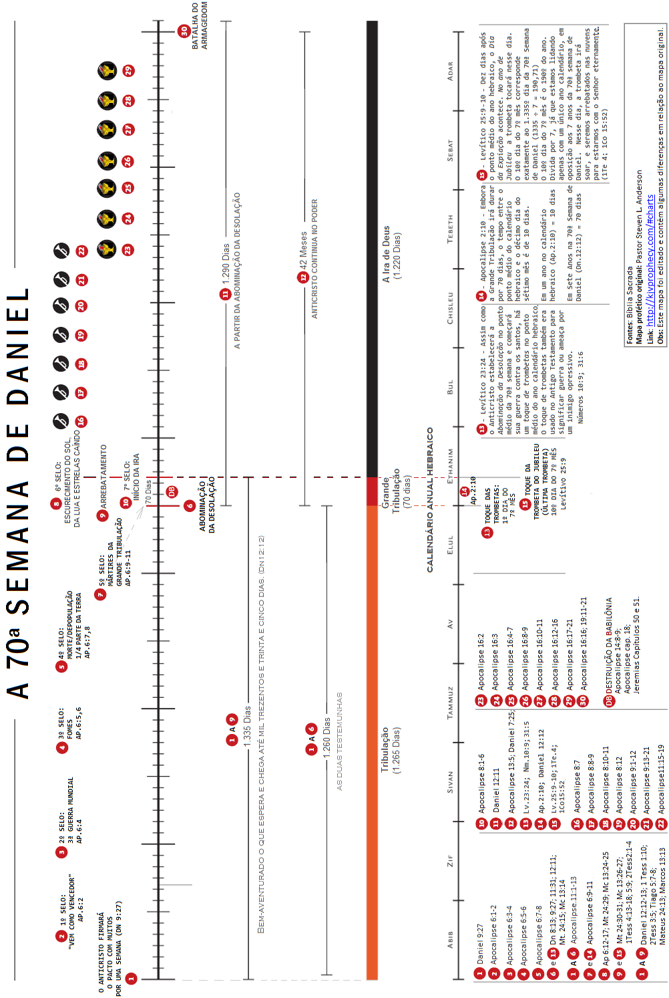
01 | (Firmará pacto de 7 anos)  Daniel 9:27 | 13 | Toque das Trombetas  Levítico 23:24 - Assim como o Anticristo estabelecerá a Abominação da Desolação no ponto médio da 70ª semana e começará sua guerra contra os santos, há um toque de trombetas no ponto médio do ano calendário hebraico.  O toque de trombetas também era usado no Antigo Testamento para significar guerra ou ameaça por um inimigo opressivo. Números 10:9; Números 31:6 | 26 | 4ª Taça da ira  Apocalipse 16:8-9
02 | 1º SELO  Apocalipse 6:1-2 | 14 | Apocalipse 2:10 – 10 Dias  Embora a Grande Tribulação irá durar por 70 dias, o tempo entre o ponto médio do calendário hebraico e o décimo dia do sétimo mês é de 10 dias.  Em um ano no calendário hebraico - Ap.2:10 = 10 dias  Nos 7 Anos da 70ª Semana de Daniel- Dn.12:12 = 70 dias | 27 | 5ª Taça da ira  Apocalipse 16:10-11
03 | 2 º SELO  Apocalipse 6:3-4 | 15 | Trombeta do Jubileu (Última Trombeta)  Levítico 25:9-10 Dez dias após o ponto médio do ano hebraico, o Dia da Expiação acontece. No ano de Jubileu, a trombeta tocará nesse dia. O 10º dia do 7º mês corresponde exatamente ao 1.335º dia da 70ª Semana de Daniel (1335 ÷ 7 = 190,71)  O 10º dia do 7º mês é o 190º do ano. Divida por 7, já que estamos lidando apenas com um único ano calendário, em oposição aos 7 anos da 70ª semana de Daniel). Nesse dia, a trombeta irá soar, e seremos arrebatados nas nuvens para estarmos com o Senhor eternamente (1Te 4; 1Co 15:52) | 28 | 6ª Taça da ira  Apocalipse 16:12-16
04 | 3º SELO  Apocalipse 6:5-6 | 16 | 1ª Trombeta  Apocalipse 8:7 | 29 | 7ª Taça da ira  Apocalipse 16:17-21
05 | 4º SELO  Apocalipse 6:7-8 | 17 | 2ª Trombeta  Apocalipse 8:8-9 | 30 | Batalha do Armagedom  Ap. 16:16; 19:11-21
06  e  13 | Abominação da Desolação  Daniel 8:13; 9:27; 11:31; 12:11; Mateus24:15; Marcos 13:14 | 18 | 3ª Trombeta  Apocalipse 8:10-11
07  e  14 | 5º SELO  Apocalipse 6:9-11  Mártires da Grande tribulação | 19 | 4ª Trombeta  Apocalipse 8:12 | DB | Destruição da Babilônia  Apocalipse 14:8-9; Apocalipse cap. 18  Jeremias Cap. 50 e 51
08 | 6º SELO  Apocalipse 6:12-17; Mateus 24:29; Marcos 13:24-25 | 20 | 5ª Trombeta  Apocalipse 9:1-12
09  e  15 | ARREBATAMENTO  Mateus 24:30-31; Marcos 13:26-27; 1Tess 4:13-18; 1Tess 5:9; 2Tess2:1-4 | 21 | 6ª Trombeta  Apocalipse 9:13-21
01 a 09 | 1.335 Dias  Daniel 12:12-13; 1 Tess 1:10; 2Tess 3:5; Tiago 5:7-8; Mateus 24:13; Marcos 13:13 | 22 | 7ª Trombeta  Apocalipse11:15-19
10 | 7º SELO: início da Ira de Deus  Apocalipse 8:1-6 | 23 | 1ª Taça da ira  Apocalipse 16:2
11 | 1.290 dias após a Abominação  Daniel 12:11 | 24 | 2ª Taça da ira  Apocalipse 16:3
12 | Anticristo governará por 42 meses  Apocalipse 13:5; Daniel 7:25; | 25 | 3ª Taça da ira  Apocalipse 16:4-7

13 - Levítico 23:24 - Assim como o Anticristo estabelecerá a Abominação da Desolação no ponto médio da 70ª semana e começará sua guerra contra os santos, há um toque de trombetas no ponto médio do ano calendário hebraico.
O toque de trombetas também era usado no Antigo Testamento para significar guerra ou ameaça por um inimigo opressivo.
Números 10:9; 31:6
14 - Apocalipse 2:10 - Embora a Grande Tribulação irá durar por 70 dias, o tempo entre o ponto médio do calendário hebraico e o décimo dia do sétimo mês é de 10 dias.

Em um ano no calendário hebraico (Ap.2:10) = 10 dias

Em Sete Anos na 70ª Semana de Daniel (Dn.12:12) = 70 dias

15 - Levítico 25:9 - 10 Dez dias após o ponto médio do ano hebraico, o Dia da Expiação acontece. No ano de Jubileu, a trombeta tocará nesse dia. O 10º dia do 7º mês corresponde exatamente ao 1.335º dia da 70ª Semana de Daniel (1335 ÷ 7 = 190,71)
O 10º dia do 7º mês é o 190º do ano. Divida por 7, já que estamos lidando apenas com um único ano calendário, em oposição aos 7 anos da 70ª semana de Daniel). Nesse dia, a trombeta irá soar, e seremos arrebatados nas nuvens para estarmos com o Senhor eternamente (1Te 4; 1Co 15:52)
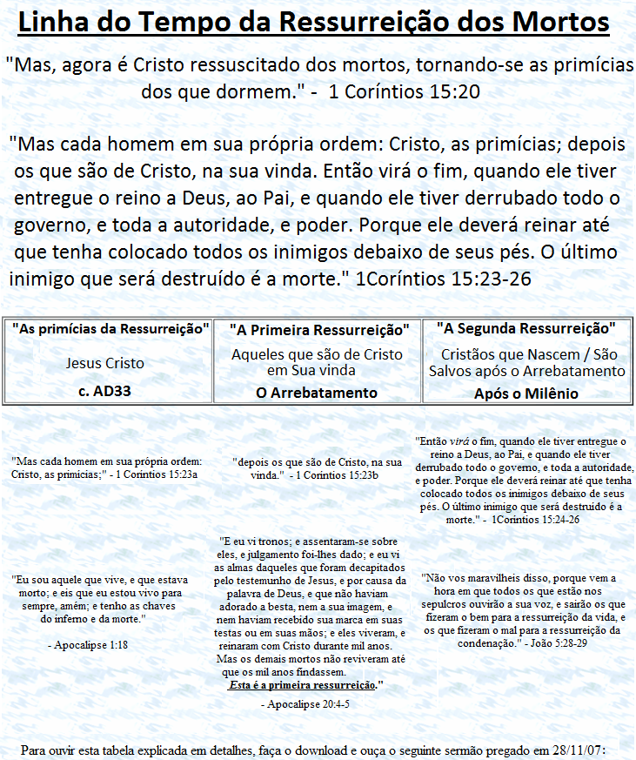
https://www.youtube.com/watch?v=ew3tHZlmPS0
João 5 pregado pelo Pastor Steven L. Anderson da Igreja Batista Faithful Word
http://www.repentanceblacklist.com/112807p.mp3
http://kjvprophecy.com/
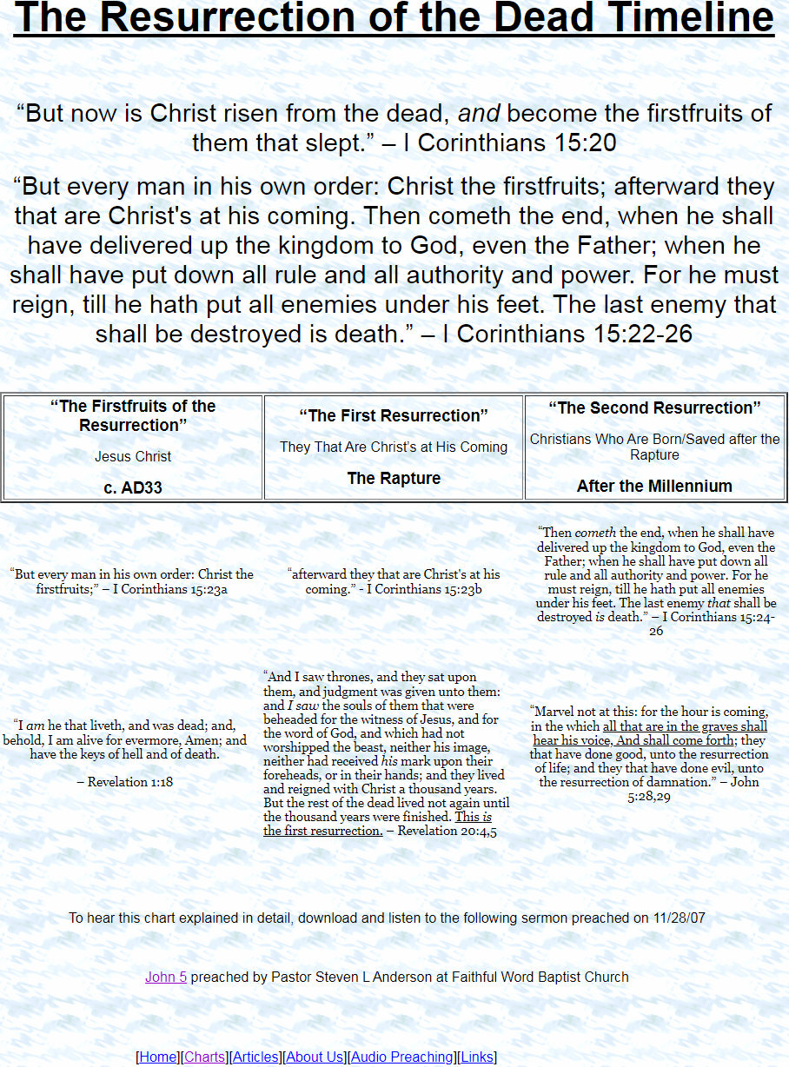
http://kjvprophecy.com/

